
МИНИСТЕРСТВО науки и высшего ОБРАЗОВАНИЯ
Российской ФЕДЕРАЦИИ

ФЕДЕРАЛЬНОЕ ГОСУДАРСТВЕННОЕ БЮДЖЕТНОЕ ОБРАЗОВАТЕЛЬНОЕ
УЧРЕЖДЕНИЕ ВЫСШЕГО ОБРАЗОВАНИЯ
«МОСКОВСКИЙ АВИАЦИОННЫЙ ИНСТИТУТ
(национальный исследовательский университет)»

Институт № 3 «Системы управления, информатика и электроэнергетика»____________
Кафедра__316 «Цифровые технологии и информационные системы»__ Группа М3О-435Б-22
Направление подготовки 09.03.01 Информатика и вычислительная техника ___
Профиль Искусственный интеллект в технических системах ___
Квалификация бакалавр ___
ВЫПУСКНАЯ КВАЛИФИКАЦИОННАЯ РАБОТА БАКАЛАВРА
На тему: Разработка системы поддержки написания студенческих работ ___
Автор ВКРБ Табалов Никита Сергеевич (__________________) (фамилия, имя, отчество полностью)
Руководитель Фомичёв Владимир Александрович_______(__________________) (фамилия, имя, отчество полностью)
Консультант __________________________________________________ (__________________)
(фамилия, имя, отчество полностью)
Консультант__________________________________________________ (__________________)
(фамилия, имя, отчество полностью)
Рецензент____________________________________________________ (__________________)
(фамилия, имя, отчество полностью)

К защите допустить
Заведующий кафедрой ______(_____________)
(№ каф) (фамилия, имя, отчество полностью)
“___”__________________ 20____г.
Москва 2026 г.
Оглавление
Введение 5
Глава 1. Теоретические основы применения информационных технологий в образовании 8
Глава 2. Логика программы 11
2.1 Устройство базы данных 11
2.1.1 Postgre Pro 11
2.1.2 Дополнительные хранилища и расширяемость 13
2.2 Работа серверной части приложения 14
2.3 Клиентская часть приложения 16
2.4 Создание и редактирование документов 17
2.5 Возможности редактора 18
2.6 Пользовательские роли 21
2.7 Клиент-серверное взаимодействие приложения 24
Глава 3. Варианты использования приложения (Use-case`s) 26
3.1 Use-case №1 – регистрация пользователя в системе (student по умолчанию) 26
3.2 Use-case №2 – авторизация пользователя в системе и восстановление сессии 27
3.3 Use-case №3 – создание и редактирование документа студентом 27
3.4 Use-case №4 – скачивание готового документа 28
3.5 Use-case №5 – обновление профиля студента и выбор учебной группы 29
3.6 Use-case №6 – администратор управляет пользователями и ролями 30
3.7 Use-case №7 – администратор добавляет новую группу 30
3.8 Use-case №8 – преподаватель создает тему и назначает группы 31
3.10 Use-case №9 – студент работает с разделом «Мои работы» 33
Глава 4. Анализ разработанного приложения в контексте современных информационных технологий в образовании 35
4.1 Соответствие теоретическим основаниям цифрового обучения 35
4.2 Анализ решения с позиции HCI и снижения когнитивной нагрузки 35
4.3 Социально-конструктивистский аспект и роль преподавателя 36
4.4 Сравнение с существующими классами решений 36
4.5 Ограничения текущей версии и направления развития 37
4.6 Выводы по главе 38
Заключение 39
Использованная литература 41

Введение
В рамках данной работы предлагается механизм, упрощающий работу с документами.
В учебных заведениях, таких как ВУЗ`ы студенты сталкиваются со множеством документов, которые необходимо готовить в процессе учебы, каждый из них определяется требованиями нормативных документов самого ВУЗ`а и не описывается шаблонами существующих СЭД. К ним относятся: дипломы бакалавров и магистров, научно-исследовательские работы, курсовые работы, требования к подготовке статей и докладов на конференциях, лабораторные работы, а также рефераты.
Поэтому актуальным является разработка системы поддержки написания студенческих (учебных) документов, представляющей собой механизм, реализующий инструментарий для экономии временных ресурсов. Механизм предлагается разработать в виде расширяемого веб-ресурса, основные цели которого на первом этапе заключаются в облегчении оформления разного рода письменных документов.
Для достижения цели по реализации указанного механизма необходимо:
- Провести анализ актуальности, путем социологического исследования среди студентов на предмет необходимости в такого рода технологии.
- Провести анализ существующих технологий по упрощению студенческого документооборота.
- Разработать и согласовать с организационными структурами Московского Авиационного Института требования по оформлению студенческих документов.
- Разработать веб-ресурс, интерфейс которого удовлетворяет всем вышеописанным требованиям (подготовка документов в ускоренном виде).
- Заложить архитектурную возможность по функциям создания и редактирования с дальнейшим выбором шаблонов (под шаблонами в работе понимается схема верстки документа, где указаны требуемые параметры (например: размер шрифта, размер отступов, междустрочные интервалы)). Шаблоны определяются предметной областью, на которую ориентирован документооборот: курсовые работы, дипломы магистров и бакалавров, рефераты, а также иные, описанные ранее. Как было указано выше, для всех этих документов есть свои требования, определенные учреждением (институтом). Шаблоны необходимы для возможности быстро составить документ, обладающий определенными требованиями к оформлению по вышеупомянутому ГОСТ`у.
Предполагаемый сценарий взаимодействия создаваемого прототипа:
Студенту необходимо оформить лабораторную работу. Для этого он заходит на данный веб-ресурс, выбирает шаблон, в котором ему нужно оформить работу, заполняет поля готовым текстом работы, после чего веб-сервис позволяет загрузить готовый файл, в необходимом пользователю формате.
- Для дальнейшего расширения вариантов взаимодействия, в архитектуру закладывается возможность охвата наибольшего количества устройств, для возможности использования в классическом варианте взаимодействия (стационарный компьютер, ноутбук), а также на мобильных устройствах (планшет, смартфон) для чего уже на этом этапе стоит задача в подборе наиболее актуального стека для веб-разработки, к которому относятся технологии: ReactJS, TypeScript, Redux TK, SASS, Nest JS, PostgreSQL, sequelizeorm.
В результате предлагается получить веб-ресурс, ускоряющий и облегчающий процесс подготовки, оформления, а в дальнейшем и проверки, создаваемых материалов.

Глава 1. Теоретические основы применения информационных технологий в образовании
Современная теория образования в условиях цифровизации опирается на интеграцию активных методов обучения с инструментами информационных технологий, что позволяет повысить эффективность самостоятельной работы студентов и снизить временные затраты на рутинные операции. Ключевыми научными направлениями здесь выступают методы обучения в электронной среде, методы взаимодействия человека с компьютером (HCI) в образовательном контексте и теоретические основы систем управления обучением (LMS), таких как Moodle.
В области методов обучения значительное внимание уделяется активным и проектно-ориентированным подходам, которые особенно эффективны в цифровой среде. Как отмечается в исследованиях, применение электронной образовательной среды Moodle способствует реализации активных методов (проектный метод, кейс-метод, мозговой штурм, ролевые игры), поскольку платформа предоставляет инструменты для совместного создания контента и коллективного обсуждения. Эти методы способствуют переходу от пассивного восприятия материала к активному конструированию знаний, что особенно актуально при подготовке учебных документов (курсовых, дипломных, лабораторных работ), где студент одновременно выступает и автором, и создателем продукта.
Методы взаимодействия человека с компьютером в контексте образования (HCI) обеспечивают удобство и интуитивность интерфейсов, минимизируя когнитивную нагрузку на пользователя. Исследования показывают, что интерактивные технологии качественно меняют образовательный процесс, позволяя отслеживать промежуточные этапы работы студента и оперативно корректировать ошибки. В образовательных системах HCI ориентировано на принципы user-centered design: понятный интерфейс, адаптивность под разные устройства и минимизацию рутинных действий. Это напрямую связано с когнитивной теорией нагрузки и теорией самодетерминации, которые подчеркивают необходимость снижения внешней нагрузки для повышения мотивации и эффективности обучения.
Особое место в теоретической базе занимают теоретические основы Moodle как наиболее распространенной LMS. Создатель системы Мартин Дугиамас заложил в ее основу педагогику социального конструктивизма, объединяющую идеи Л. С. Выготского, Ж. Пиаже, Дж. Дьюи и Э. фон Глазерсфельда. Согласно этому подходу, обучение наиболее эффективно происходит в процессе социального взаимодействия, совместного конструирования знаний и объяснения материала другим. Дугиамас сформулировал пять ключевых принципов:
Предлагаемая в работе разработка — расширяемый веб-ресурс для автоматизации оформления учебных документов — выступает аналогом специализированного модуля LMS, ориентированного на поддержку именно той части образовательного процесса, которая связана с подготовкой и форматированием документов в соответствии с внутренними требованиями ВУЗа. Новизна разработки заключается в реализации предметно-ориентированной системы шаблонов, где структура документа (шрифты, отступы, интервалы) строго соответствует утвержденным стандартам ВУЗа, а не общим шаблонам. Это позволяет:
- Снизить когнитивную нагрузку на студента (в соответствии с принципами HCI), высвобождая время для содержательной работы над текстом.
- Поддерживать социальный конструктивизм: студент фокусируется на создании смыслового содержания, а система автоматически обеспечивает соответствие формальным требованиям, что способствует более качественному «конструированию» учебного продукта.
- Обеспечить расширяемость (добавление новых типов документов и шаблонов), что делает ресурс гибким инструментом, интегрируемым в существующую инфраструктуру ВУЗа как дополнение к уже используемым LMS.
Таким образом, разработка не только решает практическую проблему ручного форматирования, но и теоретически обоснована в рамках современной педагогики: она усиливает активные методы обучения, оптимизирует человеко-компьютерное взаимодействие и реализует принципы социального конструктивизма, характерные для систем типа Moodle. Это позволяет студентам сосредоточиться на творческой и исследовательской составляющей учебного процесса, повышая общую эффективность подготовки учебных документов в высших учебных заведениях.

Глава 2. Логика программы
Для разработки такого рода программного обеспечения требуется продумать и реализовать работу клиентской и серверной частей, структуру и логику базы данных, а также их друг с другом взаимодействие.

Устройство базы данных
Для реализации проекта в качестве базы данных было решено использовать следующие решения:

2.1.1 Postgre Pro
Идейный наследник PostgreSQL, а именно – решение от Postgres Professional. Выбор пал на продукт данной организации по причинам позиционирования данного проекта в первую очередь на государственные учебные заведения, а согласно Указу Президента Российской Федерации от 30.03.2022 № 166 "О мерах по обеспечению технологической независимости и безопасности критической информационной инфраструктуры Российской Федерации" государственные организации должны использовать отечественные решения для ИС в своей основе. Конечное решение должно удовлетворять следующим требованиям:
- Расширяемость – конечная база данных должна иметь возможность к расширению своего функционала, при такой необходимости;
- Надежность – база данных должна обеспечивать целостность и безопасность хранящихся в ней данных, а также предотвращать потерю или повреждение информации в случае сбоев или атак;
- Производительность – база данных должна обрабатывать запросы от серверной части с минимальными задержками и затратами ресурсов, а также поддерживать высокую скорость работы при большом объеме данных и одновременном обращении множества пользователей.
Для реализации этих требований предлагается следующая структура основных таблиц базы данных (рисунок 1).
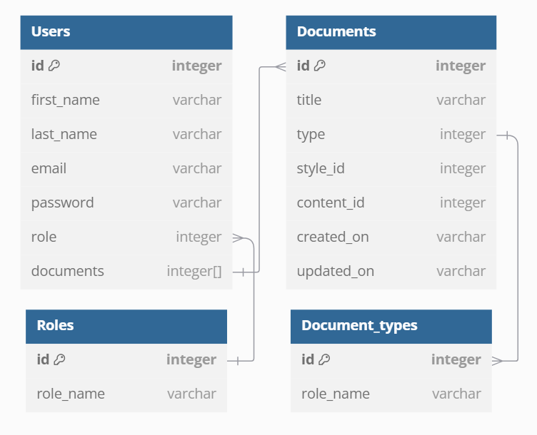
Рисунок 1 – структура базы данных Postgre Pro
На текущем этапе схема реляционной базы данных включает основные сущности Users, Documents, Topics и Groups. Таблица Users хранит учетные записи и профильные данные (роль, группа, имя, фамилия, email). Таблица Documents содержит пользовательские документы и метаданные по ним. Таблица Topics хранит преподавательские темы, учебный предмет, курс и список групп, которым тема назначена. Таблица Groups содержит утвержденный справочник учебных групп, используемый в настройках пользователя и в логике назначения тем.
Краткое описание таблиц:
- Users – таблица пользователей системы с полями email, password, role (student/teacher/admin), name, surname, group, а также служебными полями активации и refresh-сессии;
- Documents – таблица документов пользователя, включающая название, контент, идентификатор владельца, дату создания и обновления;
- Topics – таблица преподавательских тем с полями title, description, subject, course, targetGroups и teacherId;
- Groups – таблица справочника учебных групп. Используется для строгого выбора групп из существующих значений и исключения произвольного ввода.

2.1.2 Дополнительные хранилища и расширяемость
В текущей реализации основная бизнес-логика и ключевые сущности (пользователи, документы, темы, группы) сосредоточены в PostgreSQL с ORM Sequelize. Архитектура остаётся расширяемой и допускает подключение дополнительных хранилищ для специализированных сценариев (например, аналитика, полнотекстовый поиск, кэширование).
Данная база данных была выбрана в качестве вспомогательной по причине необходимости хранения больших объемов данных в JSON формате, а также редактирование выборочных их полей. В отличие от реляционных баз данных, данное решение позволит избежать полной перезаписи всего документа, в случае изменения конкретных полей, что скажется на производительности в лучшую сторону. Помимо этого, mongo db поддерживает горизонтальное масштабирование, что позволяет обрабатывать большие объемы данных.
В отличие от реляционных баз данных, mongo db не имеет четкого деления на таблицы со строгой структурой, представляя собой скорее объекты, хранящие в себе информацию по принципу “ключ – значение”. Эти записи в свою очередь разделены на “коллекции”.
Структура коллекций данной базы данных:
- Styles – таблица, содержащая информацию о конкретном шаблоне, доступном для использования, такую как отступы, размеры шрифтов, цвет текста, размеры строки и т.п.;
- Contents – таблица, содержащая информацию о контенте документа. Она имеет единственное ключевое поле (за исключением своего id и id документа, к которому привязана) – content. Оно хранит в себе JSON объект, представляющий собой древовидную структуру, описывающую структуру документа по параграфам.
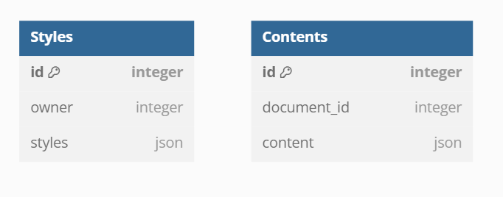
Рисунок 2 – структура коллекций базы данных mongo db

2.2 Работа серверной части приложения
Для реализации серверной части веб-ресурса была выбрана технология NestJS, которая представляет собой фреймворк для создания масштабируемых и эффективных серверных приложений на основе Node.js. Данная технология была выбрана по следующим причинам:
- NestJS предоставляет модульную и расширяемую архитектуру, основанную на концепции контроллеров, сервисов и модулей, которые позволяют легко организовывать и тестировать код;
- NestJS включает в себя множество встроенных и сторонних модулей, которые облегчают работу с такими аспектами, как аутентификация, авторизация, валидация, логирование, кэширование, конфигурация и другие;
- NestJS обладает высокой производительностью и масштабируемостью, так как использует асинхронный и неблокирующий подход Node.js, а также поддерживает кластеризацию и балансировку нагрузки;
Серверная часть отвечает за обработку запросов от клиентской части, взаимодействие с базой данных и отправку ответов на клиентскую часть.
Основные функции серверной части (NestJS):
- Конвертация полученных json объектов в файлы форматов word, pdf, latex, путем генерации верстки соответствующих форматов;
- Взаимодействие с базами данных Postgre Pro и mongo db;
- Обработка безопасной авторизации пользователей с JWT access/refresh, cookie-стратегией refresh и ротацией refresh-токенов;
Ролевая модель доступа (student/teacher/admin) с серверным ограничением критичных операций;
Управление группами, преподавательскими темами, выборкой видимых тем для студентов и администрированием пользователей.

2.3 Клиентская часть приложения
Для реализации клиентской части веб-ресурса была выбрана технология ReactJS, которая позволяет создавать интерактивные и динамические веб-страницы с помощью компонентов, состояний и свойств. Выбор пал именно на эту технологию по причине ряда ее преимуществ по сравнению с имеющимися аналогами:
- Реактивность – ReactJS добавляет нативному JavaScript реактивность, которая выражается в мгновенном реагировании приложения на действия пользователя, без необходимости обновления страницы или, нагружающего машину, ререндеринга страницы.
- Гибкость – ReactJS обладает гибкостью, которая заключается в возможности использовать его в сочетании с другими библиотеками и фреймворками, такими как Redux, MobX, Angular, Vue и другими. Это позволяет разработчикам выбирать те инструменты, которые лучше подходят для их задач и предпочтений. Кроме того, ReactJS поддерживает модульность, что упрощает разделение кода на независимые и переиспользуемые компоненты, что улучшает читаемость, тестируемость и поддержку кода.
- Оптимизация – Еще одно из преимуществ React по сравнению с другими технологиями — это его использование виртуального DOM (Document Object Model), который является легковесной копией реального DOM. Виртуальный DOM позволяет React быстро и эффективно обновлять интерфейс приложения, сравнивая изменения в состоянии компонентов с виртуальным DOM и применяя только необходимые изменения к реальному DOM. Это улучшает производительность и удобство разработки, так как разработчику не нужно заботиться о манипуляциях с DOM напрямую. Виртуальный DOM также обеспечивает кросс-платформенность React, так как он может работать с любым окружением, которое может манипулировать JavaScript-объектами.
Клиентская часть отвечает за отображение пользовательского интерфейса, получение входных данных от пользователя и отправку запросов на серверную часть.

2.4 Создание и редактирование документов
При создании пользователем нового документа, на клиентской части создается новый объект JavaScript, имеющий следующие поля:
- Style – внешний ключ на шаблон, выбранный пользователем для нового документа;
- Content – массив объектов, содержащих в себе поля:
  - Head – заголовок главы;
  - Body – объект, имеющий единственное поле – Text – текстовое содержание главы.
Последующее расширение функционала и гибкости приложения будет осуществляться именно посредством добавления новых полей в объект поля Body, что позволит добавить гибкость форматирования документов.
Также, при создании документа, пользователь попадает на соответствующую страницу (рисунок 3).
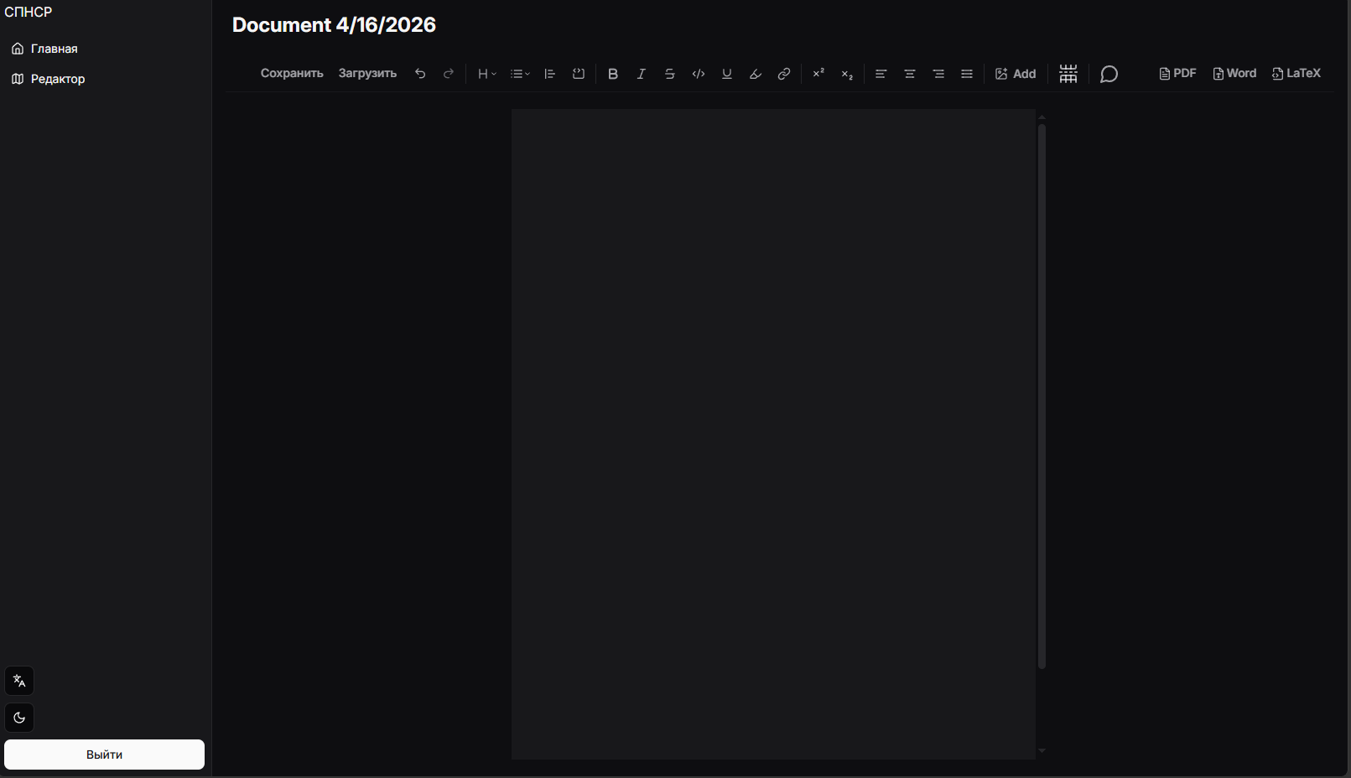
Рисунок 3 – страница создания документа

2.5 Возможности редактора
Одним из ключевых компонентов разработанной системы является встроенный веб-редактор документов (рисунок 4), предназначенный для удобного заполнения и форматирования учебных работ в соответствии с выбранным шаблоном. Редактор реализован как центральная рабочая область приложения и ориентирован на максимальную интуитивность и минимальную когнитивную нагрузку пользователя.
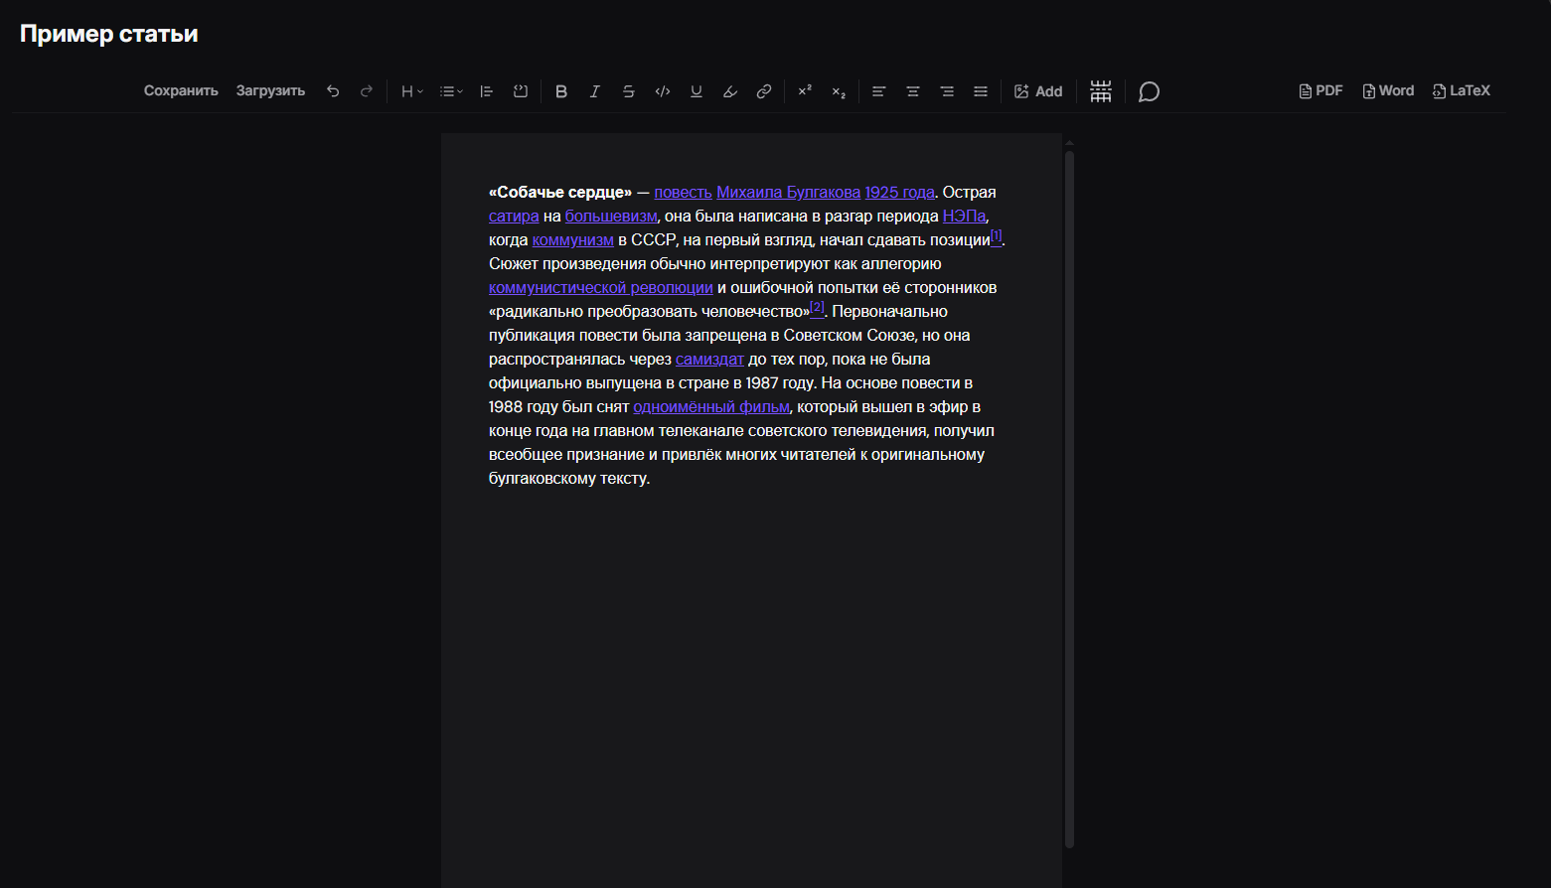
Рисунок 4 – веб-редактор документов
Интерфейс редактора (рисунок X) представляет собой классический редактор с тёмной темой, обеспечивающей комфортную работу в вечернее время и снижающей усталость глаз. В верхней части расположена панель инструментов, содержащая основные функции форматирования и управления документом.
- Форматирование текста Панель инструментов предоставляет стандартный набор инструментов для работы с текстом:
  - выбор уровня заголовка (H1–H6);
  - форматирование начертания (полужирный B, курсив I, подчёркивание U, зачёркивание);
  - создание маркированных и нумерованных списков;
  - выравнивание текста (по левому краю, центру, правому краю, по ширине);
  - вставка гиперссылок, специальных символов и математических формул (поддержка LaTeX-синтаксиса через соответствующий блок).
Эти функции позволяют студенту быстро структурировать содержание работы без необходимости ручного применения стилей.
- Управление документом В правой верхней части панели размещены кнопки экспорта готового документа в популярных форматах:
  - PDF — для финальной версии работы;
  - Word (.docx) — для дальнейшего редактирования в Microsoft Word;
  - LaTeX — для пользователей, предпочитающих набор в профессиональной издательской системе.
Кнопки «Сохранить» и «Загрузить» обеспечивают сохранение текущего состояния документа на сервере и возможность загрузки ранее созданных файлов.
- Дополнительные инструменты
  - Кнопка Add позволяет вставлять дополнительные структурные элементы (новые главы, разделы, таблицы, изображения и т.д.).
  - Иконка сетки (структура документа) открывает панель навигации по разделам работы, что особенно удобно при работе с объёмными документами (дипломными проектами).
  - Иконка комментария (речевой пузырь) предназначена для добавления заметок или подготовки к проверке преподавателем.
- Автоматическое применение шаблона При создании документа пользователь выбирает тип работы (лабораторная, курсовая, ВКР и др.), после чего редактор автоматически применяет соответствующий шаблон оформления (шрифт Times New Roman 14 pt, полуторный интервал, заданные поля и отступы в соответствии с методическими рекомендациями МАИ). Все изменения текста происходят внутри уже отформатированной структуры, что полностью исключает необходимость ручного форматирования.
- Адаптивность и кросс-платформенность Редактор разработан с использованием React и полностью адаптивен: он корректно отображается как на стационарных компьютерах, так и на планшетах и смартфонах. Это позволяет студентам продолжать работу с документом в любом удобном месте.
Таким образом, реализованный редактор сочетает в себе удобство современных онлайн-редакторов (типа Google Docs или Overleaf) с жёстким соблюдением внутренних требований вуза. Основное преимущество — разделение ответственности: студент сосредоточивается исключительно на смысловом содержании работы, а система автоматически обеспечивает корректное оформление. Это значительно сокращает время подготовки документов и минимизирует количество технических ошибок.

2.6 Пользовательские роли
В системе предусмотрено разделение пользователей на роли, каждая из которых наделяет пользователя особыми правами и возможностями в использовании веб-ресурса.
Для текущей версии системы определены три роли пользователей:
- Студент – пользователь, который ведет собственные документы, редактирует профиль, выбирает учебную группу только из утвержденного справочника и просматривает раздел «Мои работы» (видимые преподавательские темы по своей группе). (рисунок 5)
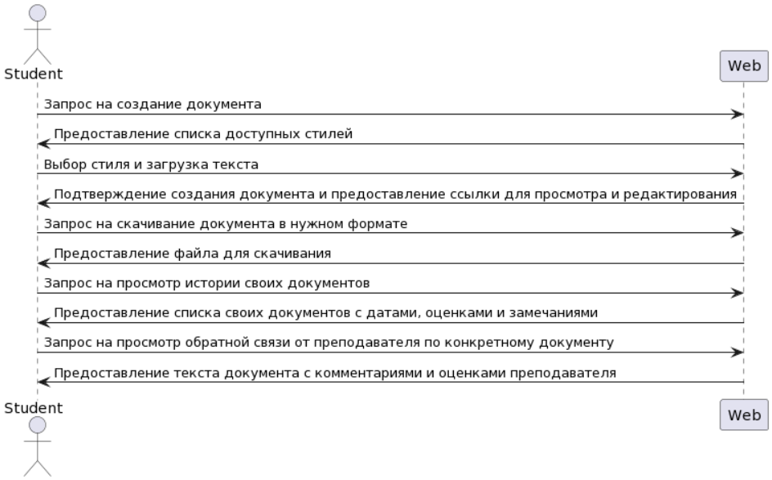
Рисунок 5 – UML диаграмма взаимодействия студента и веб-сервиса
- Преподаватель – пользователь, который создает темы, указывает предмет и курс, назначает темы выбранным существующим группам и просматривает список созданных тем. Для каждой темы преподавателю доступен список студентов, сгруппированный по прикрепленным группам. (рисунок 6)
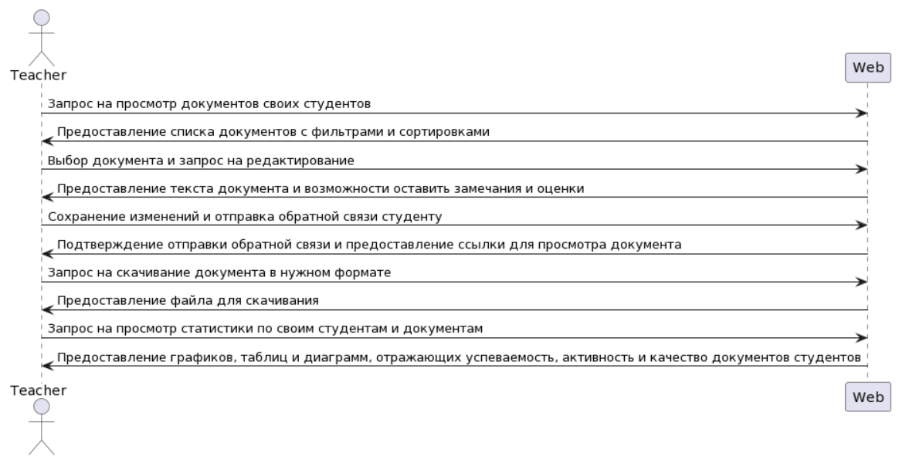
Рисунок 6 – UML диаграмма взаимодействия преподавателя и веб-сервиса
- Администратор – пользователь с расширенными правами: управление пользователями (поиск по имени/фамилии, изменение ролей), управление справочником групп (создание новых групп) и контроль ролевой модели. Только администратор может менять роли пользователей. (рисунок 7)
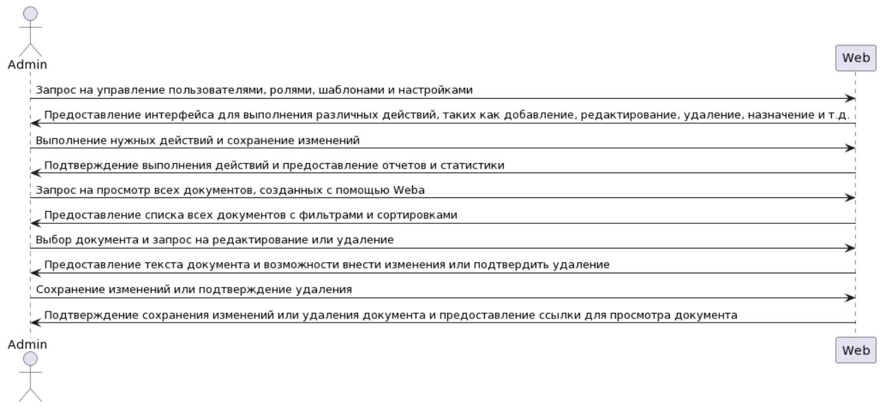
Рисунок 7 – UML диаграмма взаимодействия администратора и веб-сервиса

2.7 Клиент-серверное взаимодействие приложения
Например, для получения документов пользователя используется GET-запрос /apiv1/documents/by-user/:userId, для обновления профиля — PATCH /apiv1/users/me, для списка групп — GET /apiv1/groups, для создания темы преподавателем — POST /apiv1/topics, для выборки видимых тем студента — GET /apiv1/topics/visible.
При необходимости скачать документ в выбранном пользователем формате, структура запросов будет выглядеть следующим образом (Рисунок 8).
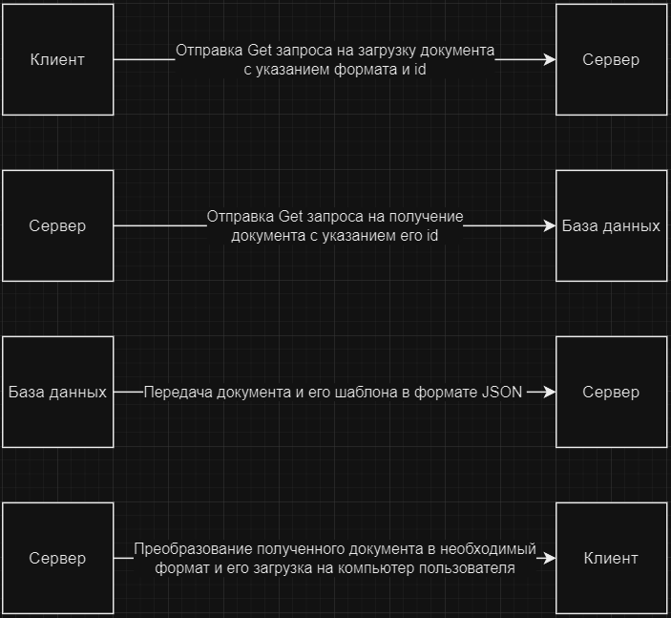
Рисунок 8 – Структура запросов при скачивании документа на компьютер
Для работы с базой данных на серверной части была использована библиотека Sequelize, которая является ORM (Object-Relational Mapping) для Node.js. Sequelize позволяет определять модели данных с помощью JavaScript-объектов, а также выполнять различные операции с данными, такие как создание, чтение, обновление и удаление (CRUD). Sequelize также обеспечивает безопасность и надежность при работе с данными, используя транзакции, валидацию, шифрование и другие механизмы.

Глава 3. Варианты использования приложения (Use-case`s)

3.1 Use-case №1 – регистрация пользователя в системе (student по умолчанию)
- Пользователь заходит в приложение;
- Система переводит пользователя на экран авторизации (рисунок 9);
- Пользователь нажимает кнопку “Зарегистрироваться”;
- Система переводит пользователя на экран регистрации (рисунок 10);
- Пользователь вводит свои данные;
- Пользователь нажимает на кнопку “Зарегистрироваться”;
- В случае, если введены корректные данные, система переводит пользователя на главный экран приложения;
- В случае, если данные введены некорректно, система сообщает об ошибке и просит ввести данные повторно.
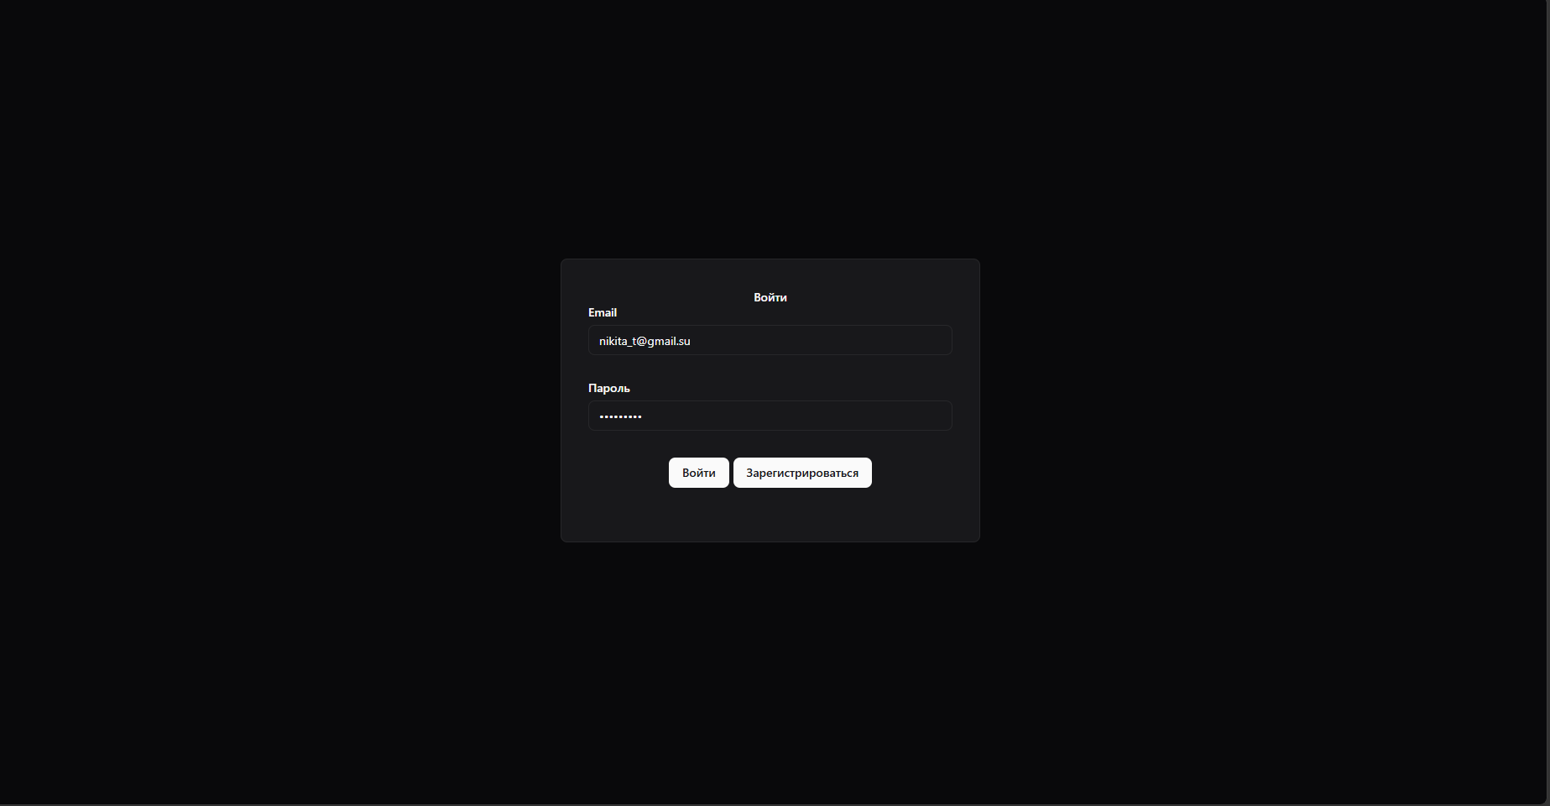
Рисунок 9 – экран авторизации
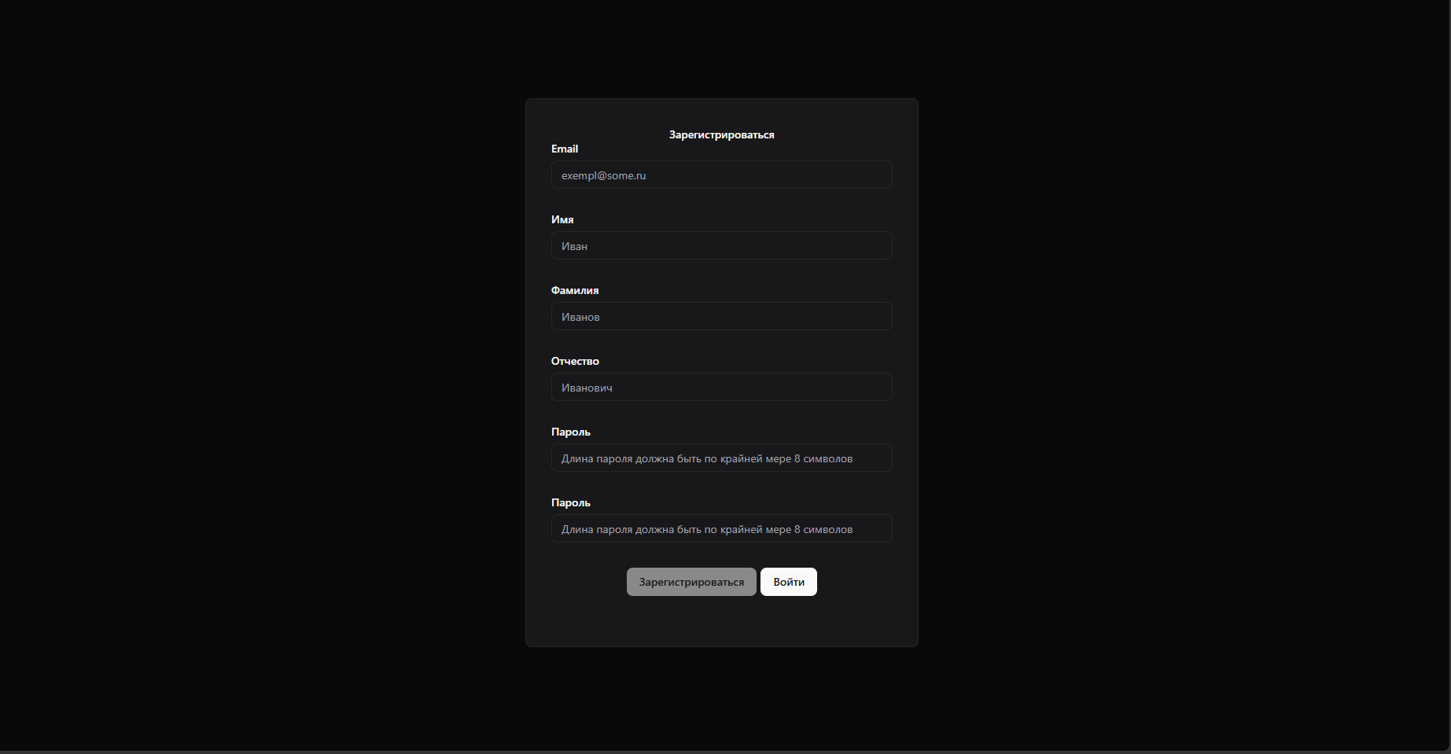Рисунок 10 – экран регистрации

3.2 Use-case №2 – авторизация пользователя в системе и восстановление сессии
- Пользователь заходит в приложение;
- Система переводит пользователя на экран авторизации (рисунок 9);
- Пользователь вводит свои данные;
- Пользователь нажимает на кнопку “Войти”;
- В случае, если введены корректные данные, система переводит пользователя на главный экран приложения;
- В случае, если данные введены некорректно, система сообщает об ошибке и просит ввести данные повторно.

3.3 Use-case №3 – создание и редактирование документа студентом
- Пользователь авторизуется или регистрируется в приложении (смотреть Use-case №1, Use-case №2);
- Система переводит пользователя на страницу создания нового документа.
- Для редактирования документа, пользователь нажимает на кнопку редактирования у существующего документа (рисунок 11);
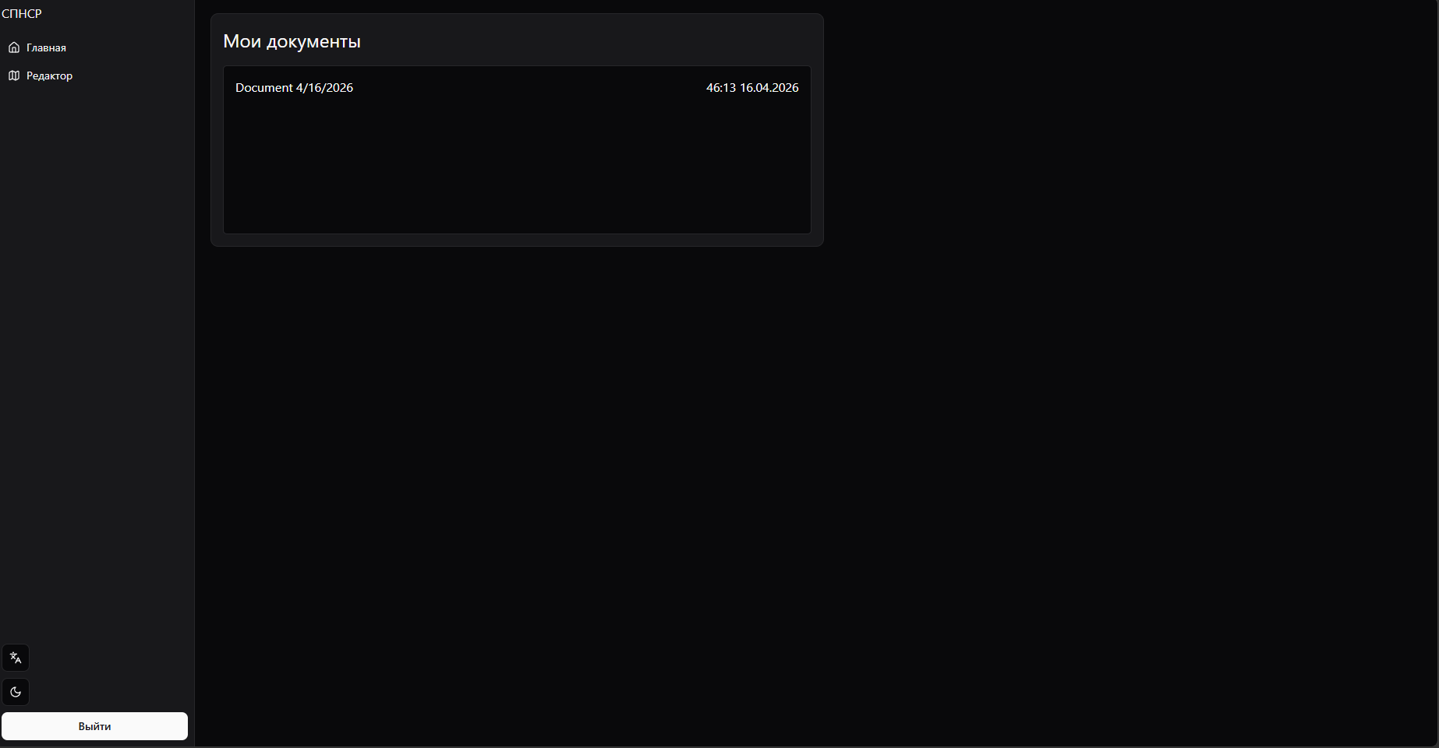
Рисунок 11 – редактирование существующего документа
- Система переводит пользователя на страницу редактирование выбранного документа.

3.4 Use-case №4 – скачивание готового документа

3.5 Use-case №5 – обновление профиля студента и выбор учебной группы
- Пользователь с ролью student открывает страницу «Настройки» (рисунок 12).
- Система загружает актуальный список групп из справочника.
- Студент выбирает группу через селект с поиском.
- Система сохраняет профиль и проверяет существование выбранной группы на сервере.
- При успешном сохранении система подтверждает обновление профиля.
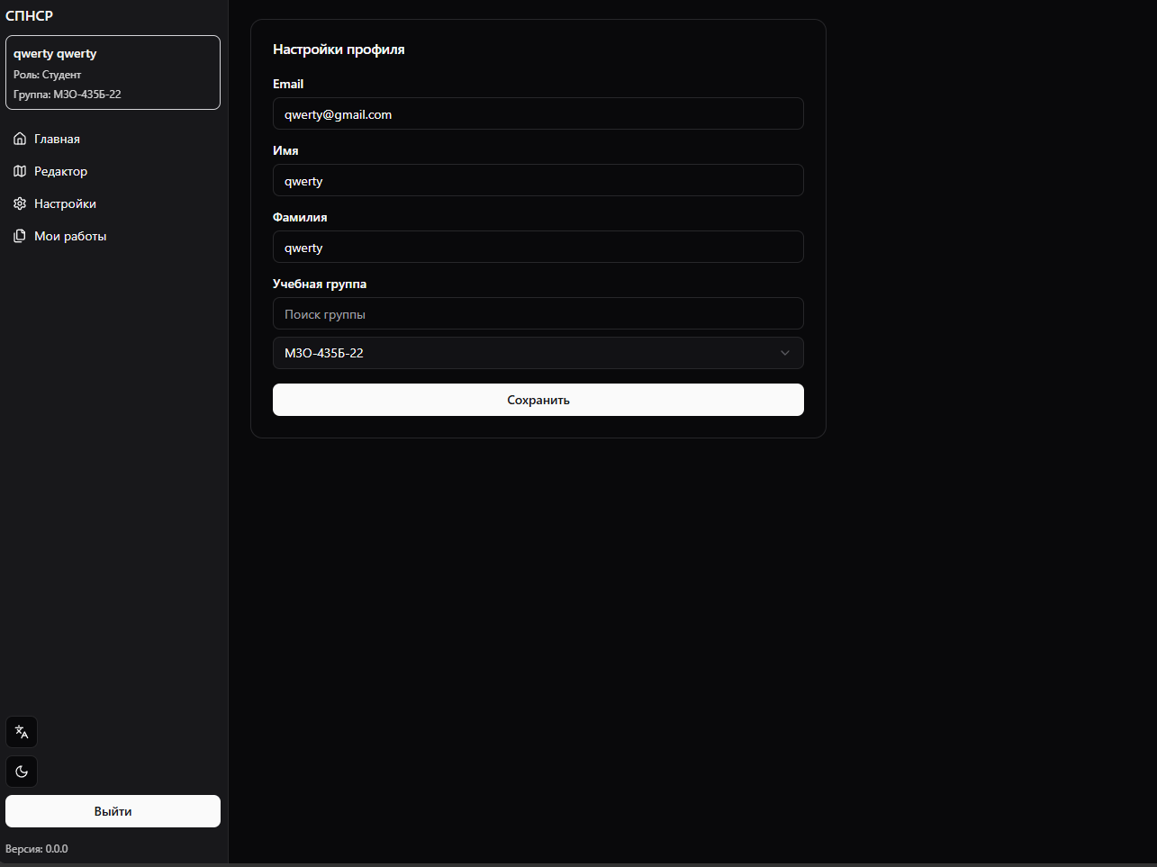
Рисунок 12 – страница «Настройки»

3.6 Use-case №6 – администратор управляет пользователями и ролями
- Пользователь с ролью admin открывает страницу «Пользователи» (рисунок 13).
- Система отображает таблицу пользователей и поиск по имени/фамилии.
- Администратор выбирает пользователя и изменяет роль.
- Система применяет изменение и обновляет список пользователей.
- Для пользователей без роли admin попытка изменения роли блокируется на сервере.
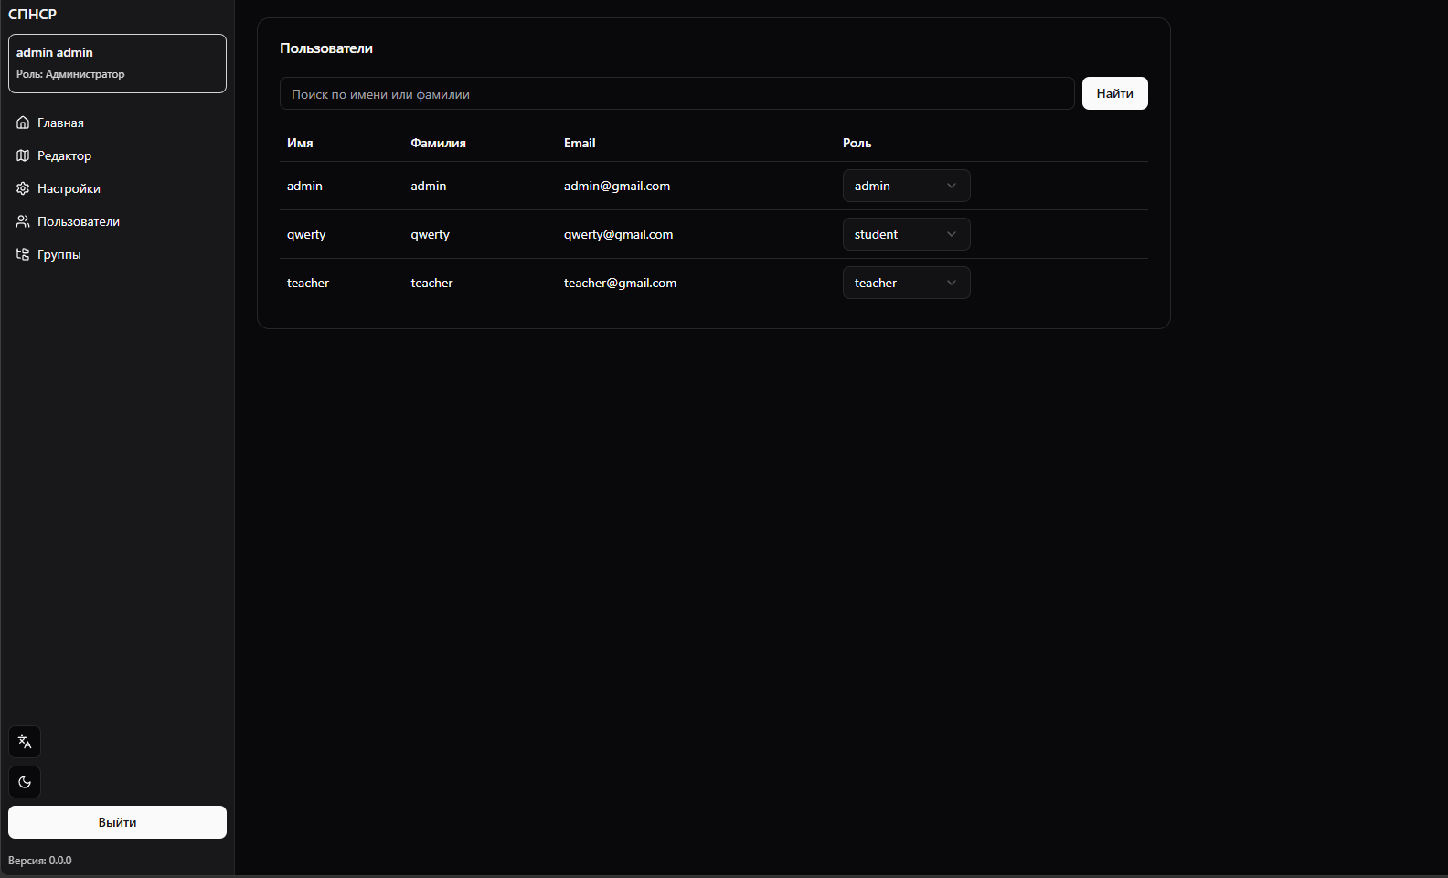
Рисунок 13 – страница «Пользователи»

3.7 Use-case №7 – администратор добавляет новую группу
- Администратор открывает страницу «Группы» (рисунок 14).
- Система отображает таблицу групп и количество пользователей в каждой группе.
- Администратор вводит новое название группы и отправляет форму.
- Сервер проверяет уникальность и создает группу.
- Новая группа становится доступной во всех селектах выбора групп.
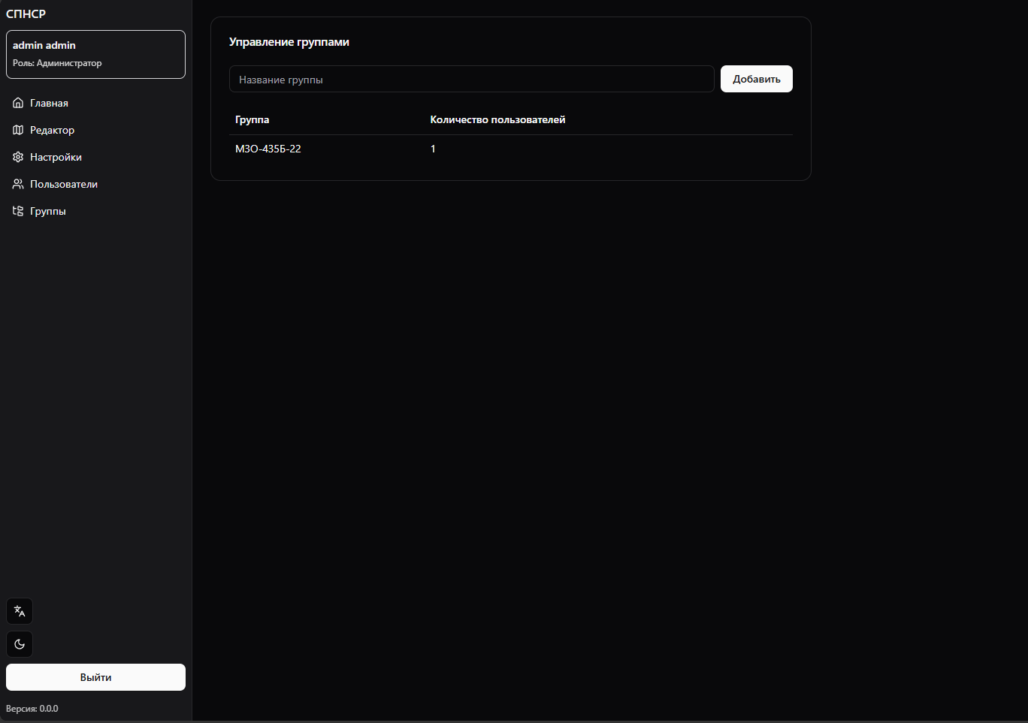
Рисунок 14 – страница «Группы»

3.8 Use-case №8 – преподаватель создает тему и назначает группы
- Преподаватель с ролью teacher открывает страницу «Темы преподавателя» (рисунок 15).
- Пользователь нажимает на кнопку «Создать новую тему»
- Система загружает существующие группы.
- Преподаватель указывает название темы, описание, предмет, курс и выбирает группы (рисунок 16).
- Система сохраняет тему и привязывает ее к преподавателю.
- Созданная тема появляется в списке тем преподавателя.
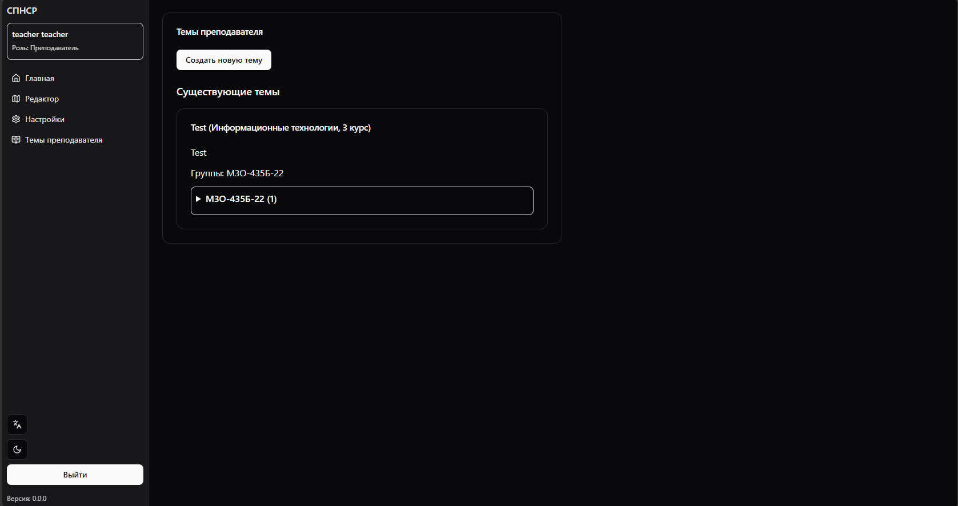
Рисунок 15 – страница «Темы преподавателя»
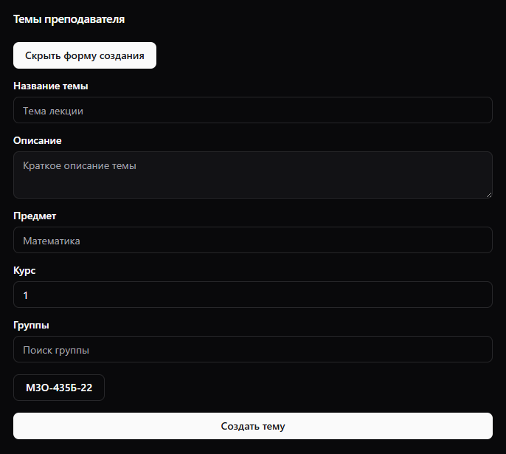
Рисунок 16 – форма создания новой темы

3.10 Use-case №9 – студент работает с разделом «Мои работы»
- Студент открывает страницу «Мои работы» (рисунок 17).
- Система запрашивает видимые темы через endpoint /topics/visible.
- Пользователь видит только темы, назначенные его учебной группе.
- Студент выбирает подходящую тему для выполнения работы.
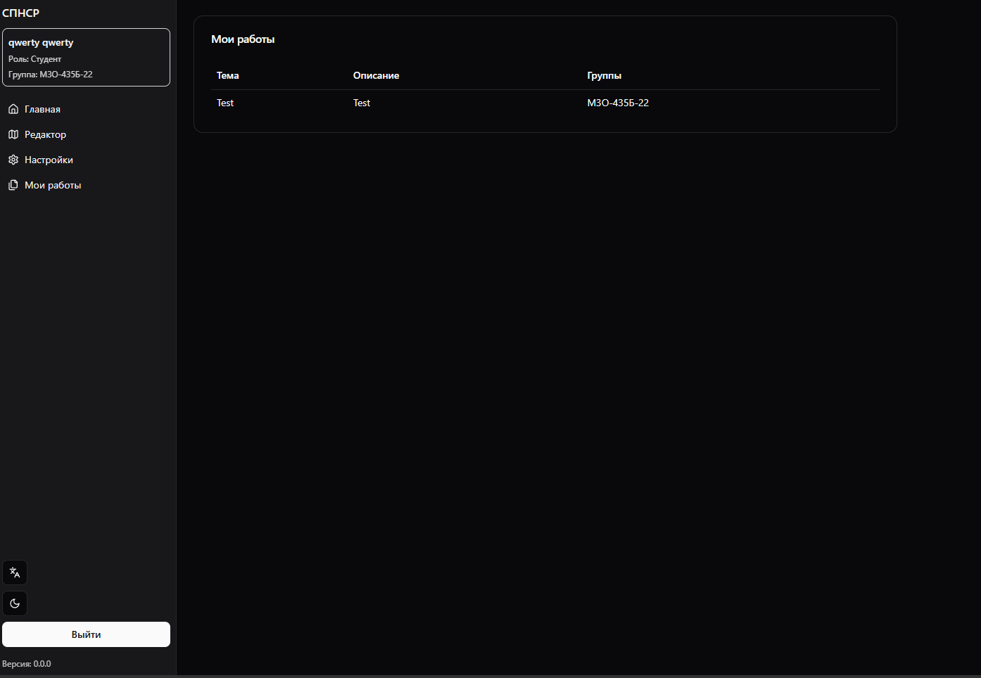
Рисунок 17 – страница «Мои работы»

Глава 4. Анализ разработанного приложения в контексте современных информационных технологий в образовании

4.1 Соответствие теоретическим основаниям цифрового обучения
В Главе 1 были определены ключевые теоретические опоры: активные методы обучения, принципы HCI (человеко-компьютерного взаимодействия) и социально-конструктивистский подход, характерный для LMS-систем. Разработанное приложение демонстрирует практическую реализацию этих оснований в предметной области подготовки студенческих работ.
Система поддерживает активную учебную деятельность, поскольку пользователь не ограничивается пассивным просмотром материалов, а выполняет полный цикл: выбор темы, структурирование содержания, оформление документа, экспорт результата и взаимодействие с преподавательскими требованиями. Такой сценарий напрямую соответствует концепции проектно-ориентированного обучения, где создается законченный образовательный продукт.

4.2 Анализ решения с позиции HCI и снижения когнитивной нагрузки
С точки зрения HCI, приложение реализует ряд механизмов, уменьшающих внешнюю когнитивную нагрузку и повышающих предсказуемость интерфейса:
- ролевой интерфейс (student/teacher/admin), показывающий только релевантные функции;
- выбор групп из справочника (селекты с поиском) вместо свободного ввода, что снижает количество ошибок и исключает неоднозначность данных;
- автоматизированные операции (шаблонные настройки, сохранение и подгрузка сессии), минимизирующие технические действия пользователя;
- единая навигационная модель, в которой ключевые разделы доступны из сайдбара с постоянным контекстом текущего пользователя.
В сравнении с традиционным процессом подготовки работ в офисных пакетах (где студент вручную контролирует формат, отступы, структуру и версионность), текущее решение перераспределяет фокус: пользователь концентрируется на содержании, а не на техническом оформлении.

4.3 Социально-конструктивистский аспект и роль преподавателя
В социально-конструктивистской логике важна не только индивидуальная работа студента, но и структурированное взаимодействие с преподавателем и учебной группой. В приложении это реализовано через преподавательские темы, привязанные к конкретным группам, предметам и курсам.
Преподаватель формирует образовательный контекст: создает тему, определяет аудиторию (целевые группы), а также получает прозрачную картину вовлеченных студентов по каждой теме. Таким образом, система поддерживает педагогическую модель, где обучение строится вокруг задач, совместного контекста и целенаправленного сопровождения.

4.4 Сравнение с существующими классами решений
Если сопоставить разработанное приложение с распространенными инструментами (текстовые редакторы общего назначения, облачные редакторы и классические LMS), можно выделить следующие преимущества в образовательном контексте:
- Предметная специализация. В отличие от универсальных редакторов, система ориентирована именно на учебный документооборот и учитывает ролевую структуру ВУЗа.
- Контролируемая валидность данных. Справочник групп, серверные ограничения на изменение ролей и централизованная модель тем обеспечивают организационную целостность данных.
- Прозрачная педагогическая маршрутизация. Студент видит только релевантные темы своей группы, преподаватель управляет тематикой и аудиторией адресно.
- Баланс гибкости и управляемости. Решение сохраняет удобство веб-редакторов, но при этом вводит академически значимые ограничения и правила, отсутствующие в массовых сервисах.

4.5 Ограничения текущей версии и направления развития
Текущая версия приложения уже демонстрирует преимущества в операционном контуре учебного процесса, однако для полного соответствия зрелым образовательным платформам целесообразно развитие по следующим направлениям:
- расширение аналитики (прогресс студентов по темам, динамика выполнения, контрольные точки);
- добавление механизмов оценивания и обратной связи в рамках каждой темы;
- развитие межсервисной интеграции (LMS, корпоративная почта, системы уведомлений);
- формализация метрик качества образовательного результата для количественной оценки эффекта внедрения.

4.6 Выводы по главе
Проведенный анализ показывает, что разработанное приложение методически согласовано с теоретическими положениями Главы 1 и обеспечивает практические преимущества в цифровой образовательной среде. Система снижает когнитивную нагрузку, поддерживает активные форматы учебной работы и усиливает управляемость взаимодействия «студент-преподаватель-администратор». В совокупности это делает решение более адаптированным к задачам высшего образования по сравнению с неспециализированными инструментами.

Заключение
В ходе выполнения выпускной квалификационной работы была разработана и реализована веб-система поддержки написания студенческих работ, ориентированная на снижение трудозатрат при подготовке учебных документов и повышение управляемости учебного процесса.
Поставленная цель достигнута: создано клиент-серверное приложение с модульной архитектурой, обеспечивающее безопасную аутентификацию пользователей, разграничение прав доступа по ролям и работу с документами в единой цифровой среде.
На уровне предметной области реализованы ключевые сценарии взаимодействия: студент получает инструменты редактирования и структурирования материалов, преподаватель формирует темы по предметам и курсам с назначением на учебные группы, администратор управляет пользователями, ролями и справочником групп.
Практическая значимость полученного результата заключается в том, что система уже на текущем этапе покрывает типовые процессы учебного документооборота: создание и редактирование документов, экспорт в распространенные форматы, назначение тематик работ, контроль соответствия групп и отображение релевантных задач студентам.
Отдельно подтверждена архитектурная устойчивость решения: серверная логика защищает критичные операции (например, изменение ролей только администратором), а данные о группах и темах поддерживаются в согласованном состоянии на уровне API и базы данных.
Таким образом, разработанная система демонстрирует техническую реализуемость и методическую целесообразность внедрения в образовательный процесс ВУЗа. Решение может быть использовано как самостоятельный сервис либо как функциональное расширение существующей цифровой образовательной инфраструктуры.
В качестве направлений дальнейшего развития предлагаются: внедрение расширенной аналитики по прогрессу выполнения тем, добавление системы проверки и оценивания работ, интеграция уведомлений, а также расширение библиотеки шаблонов под требования различных дисциплин и кафедр.

Использованная литература
- Most used web frameworks among developers worldwide, as of 2023 / [Электронный ресурс] // Statistica : [сайт]. — URL: https://www.statista.com/statistics/1124699/worldwide-developer-survey-most-used-frameworks-web/ (дата обращения: 14.12.2023).
- javascript ORM - Popularity Trends / [Электронный ресурс] // ossinsight : [сайт]. — URL: https://ossinsight.io/collections/javascript-orm/trends/ ( обращения: 14.12.2023).
- СУБД Postgres Pro / [Электронный ресурс] // reestr.digital.gov : [сайт]. — URL: https://reestr.digital.gov.ru/reestr/301574/ (дата обращения: 14.12.2023).
- Указ Президента Российской Федерации от 30.03.2022 № 166 / [Электронный ресурс] // publication.pravo.gov : [сайт]. — URL: http://publication.pravo.gov.ru/Document/View/0001202203300001 (дата обращения: 14.12.2023).
- Database | NestJS - A progressive Node.js framework / [Электронный ресурс] // nestjs : [сайт]. — URL: https://docs.nestjs.com/techniques/database (дата обращения: 15.12.2023).
- Documentation | NestJS - A progressive Node.js framework / [Электронный ресурс] // nestjs : [сайт]. — URL: https://docs.nestjs.com (дата обращения: 15.12.2023).
- React The library for web and native user interfaces / [Электронный ресурс] // react : [сайт]. — URL: https://react.dev/ (дата обращения: 15.12.2023).

